Это только теперь, милый мой мальчик, у Слона есть хобот. А прежде, давно, давно, никакого хобота не было у Слона. Был только нос, вроде как лепёшка, чёрненький и величиною с башмак. Этот нос болтался во все стороны, но всё же никуда не годился: разве можно таким носом поднять что-нибудь с земли?
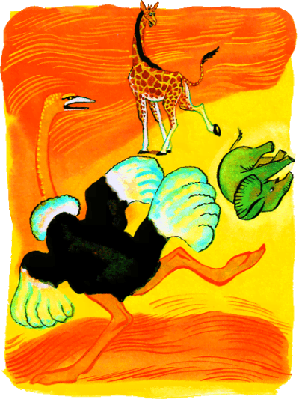Но вот в то самое время, давно, давно, жил один такой Слон. — или лучше сказать: Слонёнок, который был страшно любопытен, и кого, бывало, ни увидит, ко всем пристаёт с расспросами. Жил он в Африке, и ко всей Африке приставал он с расспросами.Он приставал к Страусихе, своей долговязой тётке, и спрашивал её, отчего у неё на хвосте перья растут так, а не иначе, и долговязая тётка Страусиха давала ему за это тумака своей твёрдой-претвёрдой ногой.Он приставал к своему длинноногому дядьке Жирафу и спрашивал его, почему у него на шкуре пятна, и длинноногий дядюшка Жираф давал ему за это тумака своим твёрдым-претвёрдым копытом.Но и это не отбивало у него любопытства.
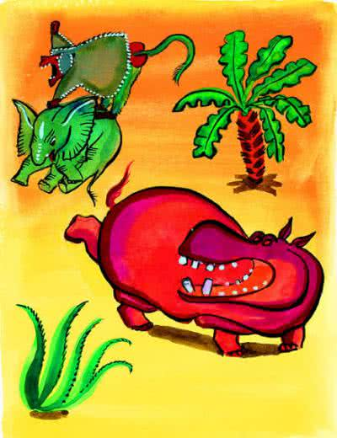
И он спрашивал свою толстую тётку Бегемотиху, отчего у неё такие красные глаза, и толстая тётка Бегемотиха давала ему за это тумака своим толстым-претолстым копытом.Но и это не отбивало у него любопытства.Он спрашивал своего волосатого дядьку Павиана, почему все дыни такие сладкие, и волосатый дядька Павиан давал ему за это тумака своей мохнатой, волосатой лапой.Но и это не отбивало у него любопытства.Что бы он ни увидел, что бы ни услышал, что бы ни понюхал, до чего бы ни дотронулся — он тотчас же спрашивал обо всём и тотчас же получал за это тумака от всех своих дядей и тёток.Но и это не отбивало у него любопытства.И случилось так, что в одно прекрасное утро, незадолго до равноденствия, этот самый Слонёнок — надоеда и приставала — спросил об одной такой вещи, о которой ещё никто никогда не спрашивал. Он спросил:— Что кушает за обедом Крокодил?Все закричали на него:— Тс-с-с-с!И тотчас же, без дальних слов, принялись награждать его тумаками. Били его долго, без передышки, но когда кончили бить, он сейчас же подбежал к терновнику и сказал птичке Колоколо:— Мой отец колотил меня, и моя мать колотила меня, и все мои тётки колотили меня, и все мои дядьки колотили меня за несносное моё любопытство, и всё же мне страшно хотелось бы знать, что может кушать у себя за обедом Крокодил?
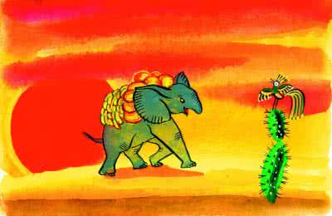
И сказала птичка Колоноло, печально и громко всхлипывая:
— Ступай к широкой реке Лимпопо. Она грязная, мутно-зелёная, и над нею растут ядовитые деревья, которые нагоняют лихорадку. Там ты узнаешь всё.На следующий день, когда от равноденствия уже ничего не осталось, Слонёнок набрал бананов — целых сто фунтов! — и сахарного тростнику — тоже сто фунтов! — и семнадцать зелёных хрустящих дынь, взвалил всё это на плечи и, пожелав своим милым родственникам счастливо оставаться, отправился в путь.
— Прощайте! — сказал он им.
— Я иду к грязной, мутно-зелёной реке Лимпопо; там растут деревья, они нагоняют лихорадку, и я узнаю-таки, что кушает за обедом Крокодил.И родственники ещё раз воспользовались случаем и хорошенько вздули его на прощанье, хотя он чрезвычайно любезно просил их не беспокоиться.Это было ему не в диковину, и он ушёл от них, слегка потрёпанный, но не очень удивлённый. Ел по дороге дыни, а норки бросал на землю, так как подбирать эти корки ему было нечем.Из города Грэма он пошёл в Кимберлей, из Кимберлея в Хамову землю, из Хамовой земли на восток и на север и всю дорогу угощался дынями, покуда, наконец, не пришёл к грязной, мутно-зелёной широкой реке Лимпопо, окружённой как раз такими деревьями, как говорила птичка Колоколо.А надо тебе знать, мой милый мальчик, что до той самой недели, до того самого дня, до того самого часа, до той самой минуты наш любопытный Слонёнок никогда не видал Крокодила и даже не знал, что это, собственно, такое. Представь же себе его любопытство!Первое, что бросилось ему в глаза, — был Двуцветный Питон, Скалистый Змей, обвившийся вокруг утеса.
— Простите, пожалуйста! — сказал Слонёнок чрезвычайно учтиво.- Не встречался ли вам где-нибудь поблизости Крокодил? Здесь так легко заблудиться.
— Не встречался ли мне Крокодил? — с сердцем переспросил Змей.
- Нашёл о чём спрашивать!
— Простите, пожалуйста! — продолжал Слонёнок.- Не можете ли вы сообщить мне, что кушает Крокодил за обедом?
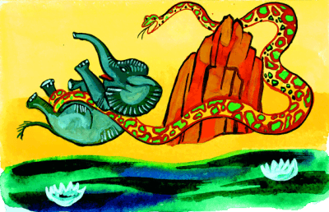
Тут Двуцветный Питон не мог уже больше удержаться, быстро развернулся и огромным хвостом дал Слонёнку тумака. А хвост у него был как молотильный цеп и весь покрыт чешуёю.
— Вот чудеса! — сказал Слонёнок.- Мало того, что мой отец колотил меня, и моя мать колотила меня, и мой дядька колотил меня, и моя тётка колотила меня, и другой мой дядька, Павиан, колотил меня, и другая моя тётка, Бегемотиха, колотила меня, и все как есть колотили меня за ужасное моё любопытство,- здесь, как я вижу, начинается та же история.И он очень учтиво попрощался с Двуцветным Питоном, помог ему снова обмотаться вокруг скалы и пошёл себе дальше; хотя его порядком потрепали, он не очень дивился этому, а снова взялся за дыни и снова бросал корки на землю, потому что, повторяю, чем бы он стал их поднимать? — и скоро набрёл на какое-то бревно, валявшееся у самого берега грязной, мутно-зелёной реки Лимпопо, окруженной деревьями, нагоняющими лихорадку.Но на самом деле, мой милый мальчик, это было совсем не бревно — это был Крокодил. И мигнул Крокодил одним глазом — вот так.
— Простите, пожалуйста! — обратился к нему Слонёнок чрезвычайно учтиво.
— Не случилось ли вам встретить где-нибудь поблизости в этих местах Крокодила?Крокодил подмигнул другим глазом и высунул наполовину свой хвост из воды. Слонёнок (опять-таки очень учтиво!) отступил назад, потому что новые тумаки его вовсе не привлекали.
— Подойди-ка сюда, моя крошка! — сказал Крокодил.
- Тебе, собственно, зачем это надобно?
— Простите, пожалуйста! — сказал Слонёнок чрезвычайно учтиво.
- Мой отец колотил меня, и моя мать колотила меня, моя долговязая тётка Страусиха колотила меня, и мой длинноногий дядька Жираф колотил меня, моя другая тётка, толстая Бегемотиха, колотила меня, и другой мой дядька, мохнатый Павиан, колотил меня, и Питон Двуцветный, Скалистый Змей вот только что, совсем недавно колотил меня ужасно больно, и теперь — не во гнев будь вам сказано — я не хотел бы, чтобы меня колотили опять.
— Подойди сюда, моя крошка, — сказал Крокодил, — потому что я и есть Крокодил.В подтверждение своих слов он выкатил из правого глаза большую крокодилову слезу.Слонёнок ужасно обрадовался; у него захватило дух, он упал на колени и крикнул:
— Боже мой! Вас-то мне и нужно! Я столько дней разыскиваю вас! Скажите мне, пожалуйста, поскорее, что вы кушаете за обедом?
— Подойди-ка поближе, малютка, я шепну тебе на ушко.Слонёнок тотчас преклонил своё ухо к зубастой, клыкастой крокодиловой пасти, и Крокодил схватил его за маленький носик, который до этой самой недели, до этого самого дня, до этого самого часа, до этой самой минуты был нисколько не больше башмака.
— С нынешнего дня,- сказал Крокодил сквозь зубы,- с нынешнего дня я буду кушать молодых слонят.Слонёнку это страшно не понравилось, и он проговорил через нос:
— Пусдиде бедя, бде очедь больдо! (Пустите меня, мне очень больно).Тут Двуцветный Питон, Скалистый Змей кинулся со скалы и сказал:
— Если ты, о, мой юный друг, тотчас же не отпрянешь назад, сколько хватит у тебя твоей силы, то моё мнение таково, что не успеешь ты сказать «Отче наш», как вследствие твоего разговора с этим кожаным мешком (так он величал Крокодила) ты попадёшь туда, в ту прозрачную струю…Двуцветные Питоны, Скалистые Змеи всегда изъясняются по-учёному. Слонёнок послушался, сел на задние ноги и стал тянуться назад.Он тянулся, и тянулся, и тянулся, и нос у него стал вытягиваться. А Крокодил отступил подальше в воду, вспенил и замутил её всю ударами своего хвоста, и тоже тянул, и тянул, и тянул.И нос у Слонёнка вытягивался, и Слонёнок растопырил все четыре ноги, такие крошечные слоновьи ножки, и тянулся, и тянулся, и тянулся, и нос у него всё вытягивался. И Крокодил бил хвостом, как веслом, и тянул, и тянул, и чем больше он тянул, тем длиннее вытягивался у Слонёнка нос, и больно было этому носу у-ж-ж-жа-сно!И вдруг Слонёнок почувствовал, что ножки его заскользили по земле, и он вскрикнул через нос, который сделался у него чуть не в пять футов длиною:
— Осдавьде! Довольдо! Осдавьде!Услыхав это, Двуцветный Питон, Скалистый Змей бросился вниз со скалы, обмотался двойным узлом вокруг задней ноги Слонёнка и сказал своим торжественным голосом:
— О, неопытный и легкомысленный путник! Мы должны понатужиться сколько возможно, ибо мнение моё таково, что этот живой броненосец с бронированной палубой (так величал он Крокодила) хочет испортить твою будущую карьеру…Двуцветные Питоны, Скалистые Змеи всегда выражаются так. И вот тянет Змей, тянет Слонёнок, но тянет и Крокодил.Тянет, тянет, но так как Слонёнок и Двуцветный Питон, Скалистый Змей тянут сильнее, то Крокодил, в конце концов, должен выпустить нос Слонёнка,- он отлетает назад с таким плеском, что слышно по всей Лимпопо.А Слонёнок как стоял, так и сел с размаху и очень больно ударился, но всё же успел сказать Двуцветному Питону, Скалистому Змею спасибо, хотя, право, ему было не до того: надо было поскорее заняться вытянутым носом — обернуть его мокрыми листьями бананов и опустить в холодную мутно-зелёную воду реки Лимпопо, чтобы он хоть немного остыл.
— К чему тебе это? — сказал Двуцветный Питон, Скалистый Змей.
— Простите, пожалуйста,- сказал Слонёнок,- нос у меня потерял прежний вид, и я жду, чтобы он опять стал коротеньким.
— Долго же тебе придётся ждать, — сказал Двуцветный Питон, Скалистый Змей. — То есть удивительно, до чего иные не понимают своей собственной выгоды!Слонёнок простоял над водой три дня и три ночи и всё поджидал, не уменьшится ли у него нос. Но нос не уменьшался и — мало того — из-за этого носа глаза у Слонёнка стали немного косыми.Потому что, мой милый мальчик, ты, надеюсь, уже догадался, что Крокодил вытянул Слонёнку нос в самый заправдашный хобот — точь- в-точь такой, какие бывают у нынешних Слонов.К концу третьего дня прилетела какая-то муха и ужалила Слонёнка в плечо, и он, сам не замечая, что делает, приподнял хобот, хлопнул хоботом муху — и та повалилась замертво.
— Вот тебе и первая выгода! — сказал Двуцветный Питон, Скалистый Змей.
— Ну, рассуди сам: мог бы ты сделать что-нибудь такое своим прежним булавочным носом? Кстати, не хочешь ли закусить?И Слонёнок, сам не зная, как у него это вышло, потянулся хоботом к земле и сорвал добрый пучок травы, отряхнул от него глину о передние ноги и тотчас же сунул себе в рот.— Вот тебе и вторая выгода! — сказал Двуцветный Питон, Скалистый Змей.
— Попробовал бы ты проделать это своим прежним носом! Кстати, заметил ли ты, что солнце стало слишком припекать?
— Пожалуй, что и так! — сказал Слонёнок.
— И сам не зная, как у него это вышло, зачерпнул своим хоботом из грязной, мутно-зелёной реки Лимпопо немного илу и шлёпнул его себе на голову: ил расквасился мокрой лепёшкой, и за уши Слонёнку потекли целые потоки воды.
— Вот тебе третья выгода! — сказал Двуцветный Питон, Скалистый Змей.-
Попробовал бы ты проделать это своим прежним булавочным носом! И кстати, что ты теперь думаешь насчёт тумаков?
— Простите, пожалуйста,- сказал Слонёнок,- но я, право, не люблю тумаков.
— А вздуть кого-нибудь другого? — сказал Двуцветный Питон, Скалистый Змей.
— Это я готов! — сказал Слонёнок.
— Ты ещё не знаешь своего носа! — сказал Двуцветный Питон, Скалистый Змей.
- Это просто клад, а не нос.
— Благодарю вас, — сказал Слонёнок, — я приму это к сведению. А теперь мне пора домой; я пойду к моим милым родственникам и проверю мой нос на моих домашних.И пошёл Слонёнок по Африке, забавляясь и помахивая хоботом. Захочется ему плодов — он срывает их прямо с дерева, а не стоит и не поджидает, как прежде, чтобы они свалились на землю.Захочется ему травки — он рвёт её прямо с земли, а не валится на колени, как бывало до той поры.Мухи докучают ему — он срывает с дерева ветку и машет ею как веером. Припекает солнце — он сейчас же опустит свой хобот в реку, — и вот на голове у него холодная, мокрая нашлёпка. Скучно ему одному шататься без дела по Африке — он играет хоботом песни, и хобот его звонче сотни медных труб.
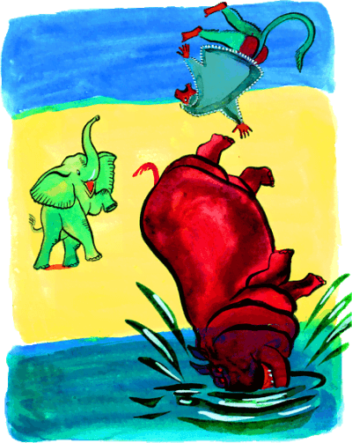
Он нарочно свернул с дороги, чтобы разыскать Бегемотиху, хорошенько отколотить её и проверить, правду ли сказал ему Двуцветный Питон про его новый нос. Поколотив Бегемотиху, он пошёл по прежней дороге и подбирал с земли те дынные корки, которые разбрасывал по пути к Лимпопо,- потому что был Чистоплотным Толстокожим.Стало уже темно, когда в один прекрасный вечер он пришел домой к своим милым родственникам. Он свернул хобот в кольцо и сказал:
— Здравствуйте! Как поживаете?Они страшно обрадовались ему и сейчас же в один голос сказали:
— Поди-ка, поди-ка сюда, мы дадим тебе тумаков за твоё несносное любопытство.
— Эх, вы! — сказал Слонёнок.
— Много вы смыслите в тумаках! Вот я в этом деле понимаю. Хотите, покажу?И он развернул свой хобот, и тотчас же два его милых братца полетели от него вверх тормашками.
— Клянёмся бананами,- закричали они,- где это ты так навострился и что у тебя с носом?
— Этот нос у меня новый и дал мне его Крокодил — на грязной, мутно-зелёной реке Лимпопо, — сказал Слонёнок.
— Я завел с ним разговор о том, что он кушает за обедом, и он подарил мне на память новый нос.
— Безобразный нос! — сказал волосатый, мохнатый дядька Павиан.
— Пожалуй, — сказал Слонёнок, — но полезный!
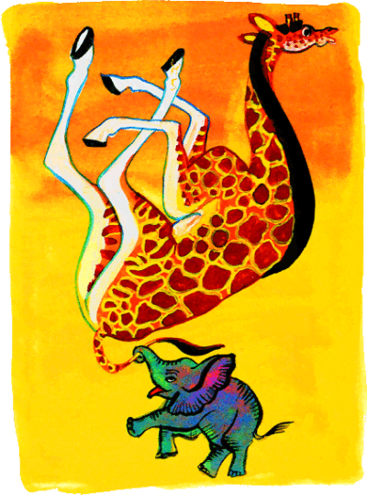
И он схватил волосатую ногу волосатого дядьки Павиана и, раскачав, закинул его в осиное гнездо.И так разошёлся этот гадкий Слонёнок, что отколотил всех своих милых родственников. Те выпучили на него глаза от изумления. Он выдернул у долговязой тётки Страусихи чуть не все её перья из хвоста; он ухватил длинноногого дядьку Жирафа за заднюю ногу и поволок его по терновым кустам; с гиканьем стал он пускать пузыри прямо в ухо своей толстой тётке Бегемотихе, когда та дремала в воде после обеда, но никому не позволял обижать птичку Колоколо.Дело дошло до того, что все его родственники — кто раньше, кто позже — отправились к грязной, мутно-зелёной реке Лимпопо, окружённой деревьями, нагоняющими на людей лихорадку, чтобы и им подарил Крокодил по такому же носу.Вернувшись, родственники уже больше не дрались, и с той поры, мой мальчик, у всех слонов, которых ты когда-нибудь увидишь, да и у тех, которых ты никогда не увидишь, у всех такой самый хобот, как у этого любопытного Слонёнка.
